Pirkimo sąlygų priedas Nr. 3
ELEKTROMOBILIO, PRITAIKYTO ASMENIMS SU NEGALIA PERVEŽTI,
TECHNINĖ SPECIFIKACIJA
I. Bendrieji reikalavimai
1.1. Pirkimo objektas – elektromobilis, pritaikytas asmenims su negalia pervežti (toliau – elektromobilis arba prekė).
1.2. Kiekis – 1 vnt.
1.3. Elektromobilio pristatymo vieta – Vilkaviškio r. savivaldybė, Kybartų sen. Šiaudiniškių k. Mokyklos g. 6. (Vilkaviškio rajono savivaldybės Gudkaimio globos namų Šiaudiniškių skyrius).
1.4. Elektromobilis turės būti įregistruotas VĮ „Regitra“, Vilkaviškio rajono savivaldybės Gudkaimio globos namų vardu.
1.5. Elektromobilis turės būti apdraustas privalomuoju transporto priemonių valdytojų civilinės atsakomybės draudimu, kuris privalo galioti ne trumpiau kaip 1 (vieną) darbo dieną po to kai elektromobilis bus pristatytas ir perduotas Pirkėjui.
1.6. Elektromobilis turės būti pristatytas ne vėliau, kaip per 6 mėnesius nuo sutarties įsigaliojimo dienos.
1.7. Asmuo, judantis neįgaliojo vežimėliu, elektromobilio nevairuos.
II. Techniniai reikalavimai
Elektromobiliui keliami techniniai reikalavimai yra pateikiami lentelėje Nr.1. Tiekėjas, teikdamas pasiūlymą, įsipareigoja parduoti elektromobilį, atitinkantį keliamus techninius reikalavimus.
Lentelė Nr. 1. Reikalaujamos elektromobilio, pritaikyto asmenims su negalia pervežti, techninės charakteristikos
Eilutės  numeris | Perkančiosios organizacijos reikalaujamos reikšmės / parametrai |  | Tiekėjo siūlomos reikšmės / parametrai*
Eilutės  numeris | Parametras | Reikalaujama parametro reikšmė | Tiekėjo siūlomos reikšmės / parametrai*
1 | Orientacinis  pavyzdys** | 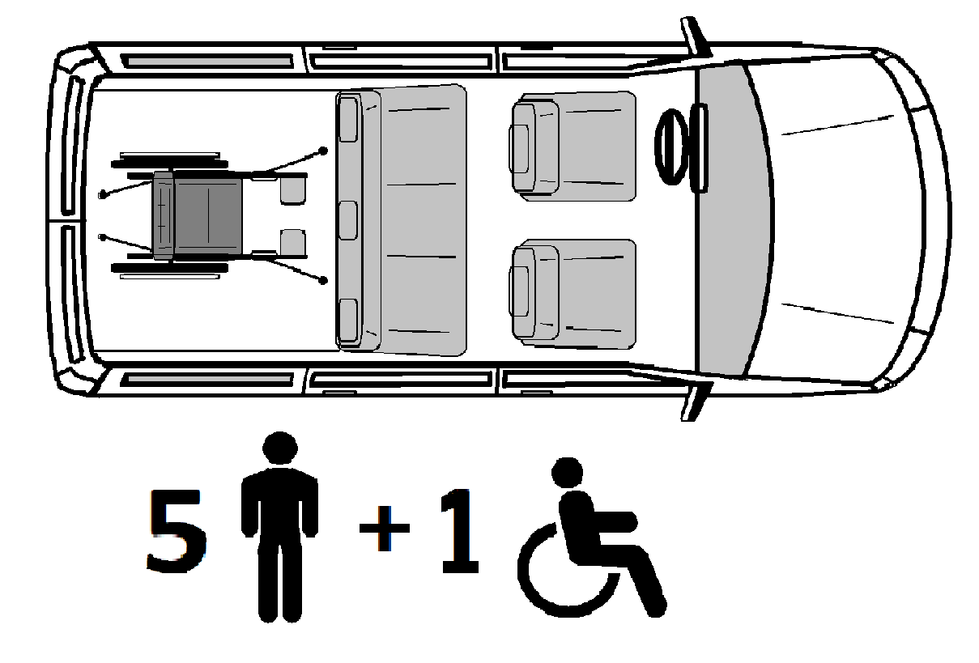 | Siūlomo automobilio vaizdas (jei yra galimybė pateikti) arba nuoroda į atskirą dokumentą
2 | Elektromobilio  pagaminimas | Naujas, neeksploatuotas, netaršus, elektra varomas automobilis, pagamintas ne anksčiau kaip 12 mėnesių iki pristatymo Pirkėjui. | Konkretūs duomenys:  (elektromobilio markė, modelis, modifikacija (jei yra), pagaminimo data)
3 | Rida | Perdavimo užsakovui metu neturi viršyti 500 (penkių šimtų) km. | Konkretūs duomenys
4 | Elektromobilio rūšis | M1 kategorijos elektromobilis, pritaikytas asmenims su negalia pervežti t. y. elektromobilis turi turėti „neįgaliesiems pritaikyto automobilio sertifikatą“ ir „SH“ kodą (įrašas automobilio techniniame pase). | Taip / Ne
5 | Bendras ilgis cm | Ilgis – ne mažiau 4000 mm, ir ne daugiau kaip 4800 mm. | Konkretūs duomenys
6 | Bendroji masė | iki 3,5 t. | Konkretūs duomenys iki... t
7 | Durų skaičius | Ne mažiau 4 (keturios) įkaitant galines duris | Konkretūs duomenys
8 | Vietų skaičius | Sėdimų vietų skaičius – 6 (šešios), iš jų:  1 (viena) vieta skirta vairuotojui;  1 (viena) vieta pritaikyta vežti 1 (vieną) asmenį su negalia vežimėlyje. | Taip / Ne
9 | Pritaikymas asmenims su  judėjimo negalia pervežti | 9.1 Galinėje elektromobilio dalyje įrengtas įvažiavimo pandusas skirtas įvežti / išvežti neįgalųjį asmenį su vežimėliu į / iš transporto priemonę. Pandusas atlenkiamas, neslystančiu paviršiumi, lengvai pervedamas į naudojimo / kelioninę padėtį; | Taip / Ne
9 | Pritaikymas asmenims su  judėjimo negalia pervežti | 9.2. Galinėje dalyje išpjautos grindys, kas leidžia nuo panduso lengvai, saugiai ir patogiai įvežti neįgalųjį su vežimėliu į transportavimo vietą elektromobilyje, kuri pažeminant grindis pritaikyta taip, kad kelionės metu savo vietoje neįgalusis žmogus galėtų jaustis komfortiškai – būtų pakankamai laisvos erdvės į aukštį ir šalis; | Taip / Ne
9 | Pritaikymas asmenims su  judėjimo negalia pervežti | 9.3. Neįgaliojo vežimėlio ir asmens su negalia apsaugos sistemos, užtikrinančios tiek neįgaliojo vežimėlio, tiek asmens su neįgalia saugumą (diržai ir tvirtinimo įrenginiai); | Taip / Ne
9 | Pritaikymas asmenims su  judėjimo negalia pervežti | 9.4. Lengvai pasukamos / palenkiamos galinės sėdynės. | Taip / Ne
9 | Pritaikymas asmenims su  judėjimo negalia pervežti | Visa įranga turi būti sertifikuota ir atitikti arba viršyti minimalius standarto ISO 10542 arba lygiaverčius reikalavimus. | Taip / Ne
10 | Kuro tipas | Elektra | Taip / Ne
11 | Nuvažiuojamas atstumas su pilnai pakrauta baterija | Ne mažiau kaip 250 (du šimtai penkiasdešimt) km. | Konkretūs duomenys
12 | Garantija baterijai | Garantija akumuliatorių baterijoms – ne mažiau kaip 8 (aštuoneri) metai arba ne mažiau kaip 150 000 (vienas šimtas penkiasdešimt tūkstančių) km (priklausomai nuo to, kuri sąlyga bus pasiekta anksčiau). | Konkretūs duomenys
13 | Oro pagalvės | Turi būti apsaugančios visas sėdimas vietas. | Taip / Ne
14 | Saugos diržai | Vairuotojo ir visoms keleivių vietoms. | Taip / Ne
15 | Durų užraktas | Gamyklinis centrinis visų durų užraktas su nuotoliniu valdymu ir „Kasko“ draudimo reikalavimus atitinkančia apsaugos sistema.  Ne mažiau 2 (du) užvedimo rakteliai su centrinio užrakto nuotolinio valdymo pulteliais. | Taip / Ne
16 | Įranga | Elektromobilyje turi būti įmontuota laisvų rankų įranga, navigacija. | Taip / Ne
17 | Salono spalva | Tamsių atspalvių | Taip / Ne
18 | Šviesos | Automatiškai įsijungiantys dienos šviesos žibintai. | Taip / Ne
19 | Langų valdymas | Elektra valdomi priekinių ir galinių stiklų pakėlėjai. | Taip / Ne
20 | Parkavimas | Gamintojo įrengta parkavimo perspėjimo garsinė sistema automobilio priekyje ir gale | Taip / Ne
21 | Sėdynės | 21.1.Visos sėdynės su reguliuojamo aukščio galvos atlošais. | Taip / Ne
21 | Sėdynės | 21.2. Vairuotojo sėdynės aukščio ir atstumo reguliavimas. | Taip / Ne
22 | Vairas | 22.2. Vairas kairėje pusėje, su vairo stiprintuvu. | Taip / Ne
22 | Vairas | 22.3. Vairo padėties reguliavimas pagal aukštį ir/ar ilgį. | Taip / Ne
23 | Audiosistema | Radijo imtuvas – gamintojo numatyta akustinė sistema. | Taip / Ne
24 | Klimatas | Automatinė oro kondicionavimo sistema su atskiru kairiuoju ir dešiniuoju nustatymu bei automatine vidinės oro cirkuliacijos sistema. | Taip / Ne
25 | Atsarginis ratas  arba gamyklinis  ratų remonto  komplektas | Normalaus dydžio atsarginis ratas (analogiškas elektromobilio ratams), raktas rato nuėmimui ir kėliklis. Jei siūlomam modeliui gamintojas nenumato komplektavimo standartinio dydžio atsarginiu ratu, vietoj jo automobilis turi būti sukomplektuotas gamykliniu ratų remonto komplektu (oro kompresorius, specialūs klijai). | Taip / Ne
26 | Padangos | 26.1. Elektromobilio padangos turi atitikti aukščiausios klasės padangoms taikomus išorinio riedėjimo triukšmo reikalavimus bei dviejų aukščiausių klasių padangoms taikomą riedėjimo varžos koeficientą, nustatytą 2020 m. gegužės 25 d. Europos Parlamento ir Tarybos reglamente (ES) 2020/740 dėl padangų ženklinimo atsižvelgiant į degalų naudojimo efektyvumą ir kitus parametrus. | Taip / Ne
26 | Padangos | 26.2. Elektromobilis pristatoma pirkėjui su padangomis pagal metų sezoną. Kartu su elektromobiliu turi būti pristatytas gamintojo rekomenduojamų matmenų padangų komplektas kitam metų sezonui. | Taip / Ne
27 | Elektromobilio  garantija | Elektromobiliui turi būti suteikta ne mažesnė 24 (dvidešimt keturių) mėnesių arba 100 000 (vienas šimtas tūkstančių) km ridos garantija, (priklausomai nuo to kas pasibaigia anksčiau). | Konkretūs duomenys
28 | Kartu elektromobiliu pateikiama techninė dokumentacija | Naudotojo instrukcija lietuvių kalba elektromobiliui ir baterijos priežiūrai (gali būti elektroninė forma), priežiūros (serviso) knygelė. Dokumentuose, be kitų duomenų, turi būti nurodyti Lietuvoje esančių garantinio aptarnavimo atlikėjų adresai ir telefonų numeriai bei atliekamų aptarnavimų periodiškumas. Jeigu naudojimo instrukcija pateikiama bet kuria kita ES kalba, tiekėjas turi pridėti vertimą į lietuvių kalbą. | Taip / Ne
29 | Techninė priežiūra | Užtikrinti elektromobilio gamintojo numatytą techninę priežiūrą automobilių techninės priežiūros dirbtuvėse ne toliau nei 150 (vienas šimtas penkiasdešimt) km nuo Vilkaviškio rajono savivaldybės Gudkaimio globos namų Šiaudiniškių skyriaus, esančio Vilkaviškio rajono savivaldybės Kybartų seniūnijos, Šiaudiniškių k., Mokyklos g. 6. Jei tiekėjo siūlomas techninio aptarnavimo centras yra toliau kaip 150 (vienas šimtas penkiasdešimt) km, transporto priemonę apžiūrai į tokį centrą tiekėjas turi pristatyti / grąžinti savo lėšomis. | Taip / Ne
30 | Elektromobilio  komplektacija | Elektromobilis turi būti visiškai sukomplektuotas, su visais dokumentais bei priklausiniais taip, kaip numato KET:  - vaistinėle (elektromobilio pristatymo metu turi būti nauja, galiojanti ne mažiau kaip 1 (vienerius) metus);  - gesintuvu (naujas ir/ar galiojantis ne mažiau kaip 1 (vienerius) metus);  - avariniu ženklu;  - šviesą atspindinčia liemene;  - kėlikliu su įrankių komplektu ratams pakeisti;  - transportavimo kilpa. | Taip / Ne
31 | Kita įranga | CCS įkrovimo lizdas  11 kW įkroviklis  Type 2 įkrovimo kabelis | Taip / Ne
* - Tiekėjas kartu su pasiūlymu pateikia šią užpildytą specifikaciją. Stulpelio „Tiekėjo siūlomos reikšmės / parametrai“ langeliuose privalo nurodyti siūlomo elektromobilio parametro reikšmes. Parametro atitikties reikšmė nurodyta mėlyna spalva pasviruoju šriftu. Jeigu langelyje prie reikalaujamo parametro nurodyta „Taip / Ne „ Tiekėjas privalo pasirinkti vieną iš variantų – „Taip“ arba „Ne“. Jeigu langelyje nurodyta „Konkretūs duomenys“ Tiekėjas tame langelyje turi nurodyti konkrečius siūlomo elektromobilio parametrus (duomenis).
** - Pateiktas paveikslėlis yra orientacinio pobūdžio, skirtas Tiekėjui vizualiai įsivertinti pirkimo objektą ruošiant pasiūlymą. Teikdamas pasiūlymą Tiekėjas privalo vadovautis visomis šioje techninėje specifikacijoje reikalaujamomis techninėmis charakteristikomis ir nuostatomis.
Pastabos:
1. Jeigu apibūdinant pirkimo objektą techninėje specifikacijoje ar kituose pirkimo dokumentuose nurodytas konkretus modelis ar tiekimo šaltinis, konkretus procesas, būdingas konkretaus tiekėjo tiekiamoms prekėms ar teikiamoms paslaugoms, ar prekių ženklas, patentas, tipai, konkreti kilmė ar gamyba, turi būti laikoma, kad kiekviena tokia nuoroda yra pateikta su žodžiais „arba lygiavertis“. Lygiavertiškumą įrodo tiekėjas.
2. Perkančioji organizacija nereikalauja Tiekėjo kartu su pasiūlymu pateikti jo siūlomos prekės technines charakteristikas įrodančių dokumentų, tačiau Perkančiajai organizacijai vertinant Tiekėjų pasiūlymus ir kilus įtarimui dėl siūlomos prekės techninių charakteristikų, Perkančioji organizacija turi teisę paprašyti Tiekėjo pateikti siūlomos prekės technines charakteristikas pagrindžiančius dokumentus. Tai gali būti prekių gamintojo techniniai dokumentai (kopijos), nuorodos į katalogus ir pan.
3. Tiekėjui kartu su pasiūlymu nepateikus pilnai užpildytos techninės specifikacijos ir / ar nurodžius „Ne“ (kai reikalaujama „Taip“) bent vienam reikalavimui ir / ar neįrašius bent vienos konkrečios reikšmės, pasiūlymas bus atmestas, kaip neatitinkantis pirkimo dokumentuose nustatytų reikalavimų.

